Rezultati istraživanja
i analiza skrivenog uticaja na porast nasilja u društvu u Srbiji
Priredili:
Srđan Hercigonja, Istraživač
Milena Berić, komunikološkinja

"Vladanje čistim nasiljem dolazi do izražaja tamo gde se izgubi moć."
Hana Arent, O nasilju, 1969
UVOD

Iako smo istraživanje pokrenuli pre više od pola godine, pisanje završne analize zatiče nas u danima najmasovnijih protesta u našoj zemlji čak od petog oktobra 2000. Na mirne i, reklo bi se, dostojanstvene proteste dolazi na desetine hiljada ljudi. Svakog vikenda oni se okupljaju oko jednog jedinog zahteva koji glasi: STOP nasilju.

Protest je iniciran stravičnim masakrom u O.Š. Vladislav Ribnikar kada je u rano jutro 3. maja ove godine trinaestogodišnji dečak života lišio devetoro svojih vršnjaka i školskog čuvara. Ovaj događaj predstavlja prvo masovno ubistvo ovog tipa u istoriji Srbije i može se reći da je samo vrh ledenog brega nasilja, agresije i mržnje koje je decenijama unazad ulazilo u sve pore našeg društva, formiralo svest javnosti, obrazovanje, masovnu i popularnu kulturu. Ne možemo a da ne postavimo pitanje odgovornosti onih koji su direktno ili indirektno doveli do ovakvog stanja te da u analizi koju vam predstavljamo i koja nosi naziv “Zašto kažeš ljubav a misliš na rat?” pokušamo da damo samo neke od odgovora na mnoge nedoumice koje se tiču očiglednog i stravičnog porasta mržnje u savremenom srpskom društvu, čemu su pogotovo izloženi mladi, te da odgovorno promišljamo našu stvarnost i ukazujemo na opasne društvene tendencije čiji su razotkrivanje i dekonstrukcija, čini se, danas važniji nego ikada.

Kroz naše istraživanje analiziraćemo rasprostranjenost skrivenog uticaja i ukazivaćemo na različite dugotrajne trendove koji sistemski ugrožavaju demokratske procese i fundamentalna prava svih građana Srbije.

Najzad, u ovom istraživanju pokušaćemo da odgovorimo i na pitanje da li je u Srbiji i dalje, od ratova devedesetih naovamo, nasilje u svim svojim oblicima postalo i ostalo ultima ratio te kao takvo zadržalo visok stepen kredibilnosti kod izabranih političkih elita, njima bliskih medija i, posredno, kod velikog dela populacije. Smatramo, naime, da nastavljanje politike putem nasilja nikako ne može biti argument protiv sveopšte zastarelosti političkih praksi i nemogućnosti stvarne političke, ekonomske i društvene tranzicije. Činjenica da geografski male, ekonomski nemoćne i politčki manjkave zemlje trpe nasilje velikih, bogatijih, uređenijih država predstavlja validan kontraargument ali, ujedno, i veoma slabu te suštinski jalovu utehu svima nama danas.

Uz svesrdnu pomoć Ambasade Kraljevine Holandije u Srbiji ovim istraživanjem pokrećemo projekat čiji je cilj podizanje svesti o opasnostima skrivenog uticaja koji šire donosioci odluka čime sistematski legitimišu ekstremno desne ideologije s ciljem jačanja nacionalističkih ideja među širom populacijom u Srbiji, a posebno među mladima. Tri decenije nakon serije krvavih konflikata na prostoru bivše Jugoslavije, osuđeni ratni zločinci se, nakon odsluženih kazni u inostranim zatvorima, polako vraćaju u Srbiju gde su rado prihvaćeni, ukazuje im se otvoreno poštovanje najviših državnih zvaničnika i obasuti su pozitivnom medijskom pažnjom prorežimskih medija. Ne čudi stoga što mnogo godina posle nasilnog raspada Jugoslavije, ljudi u Srbiji i dalje žive s tako iskrivljenim stavovima po pitanju negativnog nasleđa devedesetih godina dvadesetog veka. Mladi ljudi pokazuju fundamentalni nedostatak znanja o ratovima i nasilnom raspadu Jugoslavije. Zarobljeni u međuprostoru između etnonacionalnog i kosmopolitskog identiteta, oni predstavljaju glavne mete zloupotrebe i često su pioni u rukama moćnih donosioca odluka a alatke kojima se služe za promociju retrogradnih, mrziteljskih politika te za otvoreno veličanje osuđenih ratnih zločinaca, promovisanje govora mržnje, pa čak i direktno podsticanje na nasilje svima su, na žalost, predobro poznate (murali, stensili, grafiti) i najzaslužnije su za nikad ranije viđene razmere estetsko-ideološkog zagađenja naših gradova u poslednjih nekoliko godina.

U istraživanju polazimo od hipoteze da je skriveni (nevidljivi) uticaj političara koji dovodi do porasta mržnje i nasilja u društvu nesumnjiv.

U procesu verifikacije opšte hipoteze, koristićemo sledeće posebne hipoteze istraživanja:

a) Postoji direktan uticaj medija na održavanje “kulture nasilja” u društvu;

b) Za održavanje “kulture nasilja” u društvu zaslužno je nepostojanje strategije za suzbijanje nasilja u društvu;

c) Porast nasilja i agresije u društvu dovodi do porasta femicida;

d) Narativi u kojima dominira agresivni rečnik doprinose održavanju “kulture nasilja”.

Istraživanje je pokazalo da su agresija i nasilje u toj meri dominantni u srpskom društvu, da su obuhvatili sve njegove pore. Zbog toga je toliko teško identifikovati i mapirati sve njihove “izvore” koji su u ovom radu zbirno označeni kao “kultura nasilja”. Matrica koja služi kao najširi okvir za održavanje “kulture nasilja” identifikovana je - kako u literaturi tako i tokom istraživanja - u zastrašujućim posledicama ratova 1990-ih, u traumatičnim iskustvima koje je srpsko društvo time izloženo ali još i više u pogubnom odbijanju većinskog dela društva da se s traumom suoči. Štaviše, ta trauma, koja poprima oblike društvene anomalije, “hrani” se glorifikacijom ratnih zločina, te održavanjem i aktivnim promovisanjem iskrivljenog sistema vrednosti koji je služio kao kulturna potpora ratovima a i dalje služi kao glavna alatka radikalne negacije počinjenih zločina. Do raskida s ovom dominantom kulturnom matricom te skrivenim političkim uticajima na porast nasilja nikada nije došlo. U ovom radu fokus je stavljen na samo jednu manifestaciju te kulture, a to su grafiti i murali, kao relativno nov i dominantan oblik iskazivanja i promovisanja agresije, pri čemu se ni drugi primeri (poput tradicionalnih, analognih medija, strogo kontrolisanog obrazovnog sistema, kidnapovanih insitucija) nikako ne mogu ignorisati. Politička elita koristi upravo ovu vrstu kulture kao jednu od legitimišućih formula svoje vladavine, jer kroz nju širenje straha i izbegavanje političke odgovornosti postaje pravilo a ne izuzetak, čime se otvara mogućnost dugoročnog ostanka na vlasti i demokratskog nazadovanja. Indukovano nasilje je postalo bolna svakodnevica građana Srbije.

PITANJE NASILJA U OBLASTI POLITIKE

Kada govorimo o politici i/ili istoriji ne možemo a da ne budemo svesni ogromne uloge koju je nasilje oduvek imalo pa je iznenađujuće što se zapravo tek početkom šezdestih godina prošlog veka ono izdvaja i posebno razmatra, pre svega kao pokušaj odgovora na seriju atentata u SAD (Džon F. Kenedi, 35. predsednik Sjedinjenih Država, ubijen je u petak, 22. novembra 1963. godine, Martin Luter King Junior 4. aprila 1968. godine a Robert Kenedi u junu iste te godine) te na studentsku pobunu u Francuskoj kojom su inspirisani slični protesti u mnogim evropskim zemljama. Atentatom na Džona F. Kenedija nije samo ubijen predsednik najmoćnije svetske sile već je ovo ubistvo pocepalo naciju, devastiralo globalnu zajednicu i do danas predstavlja jedan od najšokantinijih događaja 20. veka.
Tek krajem iste te decenije Hana Arent ukazuje na to da su se nasilje i njegova arbitrarnost do tada uzimali zdravo za gotovo i tako zapravo zanemarivali u javnom diskursu (što se, na žalost, može jasno detektovati u Srbiji i danas, čitavih pola veka kasnije). Od Renanove teze s kraja XIX veka da su nasilni međuljudski odnosi neizostavno nasumični, nepromišljeni i neprecizni preko sličnih tvrdnji velikog broja filozofa i istoričara sve do sredine prošlog veka (poput Engelsove poznate rečenice o nasilju kao motoru koji ubrzava ekonomski razvoj) i Sorelove a onda i Sartrove glorifikacije nasilja u njegovim čuvenim Razmišljanjima o nasilju gde striktno i u invertiranoj verziji hegelijanskog mišljenja tvrdi da “kroz nezadrživo nasilje… čovek sebe ponovo stvara”, na nasilje se uporno i dosledno gledalo kao na fenomen od sekundarnog značaja.
Pitanje nasilja u oblasti politike neizostavno nas navodi na razmatranje termina moći. Ako čitamo rasprave, razgovore i promišljanja o tom fenomenu tokom 20. veka videćemo da među političkim teoretičarima od levice do krajnje desnice postoji gotovo apsolutni konsenzus da nasilje nije ništa drugo nego najizrazitija manifestacija moći. Poznata je misao Rajta Milsa kako je čitava politika (...) borba za moć a krajnji oblik moći jeste nasilje dok je Maks Veber govorio o državi kao vladavini ljudi nad ljudima zasnovanoj na sredstvima legitimnog, odnosno navodno legitimnog nasilja (The Power Elite, New York, 1956, st. 171).
Vidimo, dakle, da se u ovim primerima ogleda široko slaganje oko izjednačavanja političke moći i organizacije nasilja te (marksistički gledano) države kao instrumenta za manipulaciju (Hana Arent bi svakako rekla “ugnjetavanje”) u rukama vladajuće elite. Ili sve to u skladu s onom čuvenom Volterovom rečenicom da se moć sastoji u tome da nateram druge da delaju onako kako ja hoću.
Čini se da se do stravičnog masakra koji se desio 3. maja 2023. godine u Srbiji nasilje u svom najopštijem obliku artikulisalo u istom ovakvom konzervativnom, patrijarhalnom diskursu i predstavljalo politički status quo te da je upravo to ona tačka na kojoj je danas više nego ikada neophodan društveni konsenzus oko zajedničkih i opštih mesta društvenog interesa kao i oko akutne potrebe kako pojedinaca tako i različitih društvenih grupa za radikalnim emancipacijskim politikama koje ne pribegavaju strahu kao krajnjem mobilizacijskom principu.
NASILJE NAD ŽENAMA, FEMICID I ULOGA NASILJA U RAZVOJNOJ PSIHOLOGJI
Kada govorimo o porastu govora mržnje te skrivenom uticaju kroz medije i druge kanale komunikacije s javnošću u Srbiji, ne možemo a da se u ovoj analizi barem na kratko ne dotaknemo dramatičnog porasta nasilja nad ženama i femicida. Srbija je 2013. godine ratifikovala Istanbulsku konvenciju, međunarodni sporazum Saveta Evrope o sprečavanju i borbi protiv nasilja nad ženama kao i nasilja u porodici. Cilj ove Konvencije je nulta tolerancija na nasilje. Deset godina kasnije, ove 2023. od početka godine pa do 17. maja ukupno je u porodično-partnerskom nasilju ubijeno petnaest žena i dve devojčice od čega se tri femicida dogodilo tokom poslednjih deset dana meseca maja, upravo u vreme kada su se dogodila i dva masovna ubistva s ukupno osamnaest žrtava i skoro dvadeset teško i lakše povređenih – od kojih su većina deca. Podsećamo da je Zakon o sprečavanju nasilja u porodici stupio na snagu još 2017. godine.
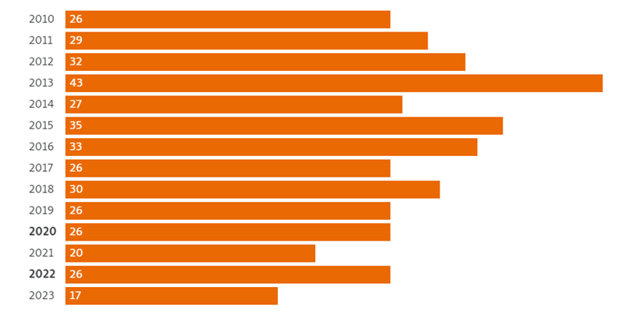
* U 2022. bilo je ukupno dvadeset šest žrtava femicida: dvadeset pet žena i jedna devojčica. U 2020. mediji su izvestili o nasilnoj smrti četrdeset četiri punoletne žene među kojima je bilo dvadeset šest slučajeva femicida u porodično-partnerskom kontekstu.
Izvor: Autonomni ženski centar grafikon: https://www.slobodnaevropa.org/a/srbija-femicid-nasilje-zene-cutanje-institucije/32417025.html
Temeljni uzroci femicida razlikuju se od drugih vrsta ubistava i povezani su s opštim položajem žena u društvu, diskriminacijom žena, rodnim ulogama, nejednakom raspodelom moći između muškaraca i žena, uobičajenim rodnim stereotipima, predrasudama i nasiljem nad ženama. U većini slučajeva žene su prijavljivale nasilnika nadležnim službama koje su procenjivale da je dovoljno izreći zabranu prilaska. Rodno zasnovano nasilje može se i mora sprečiti ranim otkrivanjem i prijavljivanjem nadležnim institucijama, pravovremenom reakcijom policije i pravosuđa, ali i promenom društvenih normi kao što su toksični maskulinitet i rodno zasnovani stereotipi. Udruženja koja se bore protiv femicida zahtevaju kontrolu institucija i istragu o njihovim postupanjima te definisanje femicida kao posebnog krivičnog dela, obezbeđivanje maksimalne zaštite i podrške ženama u situaciji nasilja, kao i efikasne hitne mere i kažnjavanje počinioca.*
*Za uspostavljanje femicid voča (nadzora) zalaže se i Udruženje građanki „Femplatz“, koje zajedno sa „UN Women“ u Srbiji od 2018. godine radi na razvijanju modela ovog mehanizma. U svetu postoje različiti modeli po kojima femicid nadzor funkcioniše, a Femplatz predlaže model po uzoru na Hrvatsku i Gruziju. On počiva na tri stuba: institucionalni (prikupljanje i analiza podataka i izrada protokola), profesionalni (izgradnja kapaciteta zaposlenih u centrima za socijalni rad, policiji, pravosuđu, zdravstvu, školstvu i drugim institucijama da analiziraju slučajeve i faktore koji dovode do femicida) i medijski (podizanje svesti i izgradnja podrške u medijskoj i onlajn sferi).
Izvor: https://kossev.info/epidemija-nasilja-nad-zenama/
Deca nisu pošteđena i snose posledice kao i žrtva, čak i kad nisu direktne žrtve nasilja. Nivo psihičkog razvoja im ne dozvoljava da razumeju nasilje kome su izloženi ili kojem su svedočili a koje direktno utiče na formiranje njihove ličnosti. Ovo može da dovede do poteškoća u učenju pa čak i do napuštanja škole. Deca koja odrastu u nasilnom okruženju imaju sklonost da se okrenu nasilju kao metodu za rešavanje problema, takođe postoji viši procenat rizika da se suoče sa zakonom, kao i da postanu zavisnici od alkohola i droge, u odnosu na decu koja su odrasla u zdravoj sredini. Psihološki gledano, deca koja svedoče nasilju u porodici često razvijaju strah od povrede i napuštanja, preteranu brigu ili tugu, osećaj krivice, nemogućnost empatije, pa čak i tendenciju da govore neistinu te da imaju niži prag tolerancije, emotivnu nestabilnost, nemogućnost prosuđivanja životne situacije, osećaj sramote i/ili strah za sopstvenu budućnost. Sećanja koja se stvaraju u trenucima stresa, postaju trajno utisnuta i utiču na njihova osećanja i uverenja. Finalno, ova deca često u kasnijem dobu i sama postaju nasilnici zato što ne poznaju za drugi model ponašanja čime se stvara krug nasilja bez kraja. *
*Intervju, psihijatar dr. Nebojša Vojvodić.

METODOLOGIJA

Još od početka invazije Rusije na Ukrajinu februara 2022.godine, autori su počeli da posmatraju i beleže porast grafita na fasadama zgrada u užem i širem centru Beograda, a koji su u vezi sa ratom koji je počeo u državi koja je vazdušnom linijom od Srbije udaljena nešto više od 300 kilometara. Najme, natpisi koji su počeli da se iscrtavaju na fasadama označavale su podršku Rusije u agresiji protiv Ukrajine, kroz simbole „Z“, poruke podrške Rusiji i njenom predsedniku Vladimiru Putinu, muralom Putinu, oslikavanjem amblema zloglasne paravojne formacije „Vagner“.

Posmatranje i beleženje pro-ruskih grafita, murala i ostalih natpisa na stambenim i poslovnim objektima u centru Beograda usledilo je nakon tkzv. slučaja „Mural“, odnosno oslikavanje muralu osuđenom ratnom zločincu Ratku Mladiću na ćošku Njegoševe i Ulice Alekse Nenadovića u Beogradu. U tom slučaju, a zbog odsustva reakcije nadležnih institucija i inspekcija, aktivistkinje i aktivisti su pokušali sami da uklone mural, zbog čega su često bili žrtva napada i pritisaka. Glorifikacija zločina, mržnje i simbola otvorenog nasilja se prelila time na društvo, kao i na ulice. Sličan primer se primećuje i kod simbola koji glorifikuju agresorsku vojsku – pokušaji da se uklone ili obrišu pro-ruski grafiti nailaze na otvoreno nasilje od strane raznih grupa ljudi, pri čemu dolazi do fizičkih napada na aktivistkinje i aktiviste, kao i na ogroman broj pretnji koji te grupe primaju.

Upravo polazeći od teze da su zidovi ispunjeni simbolima mržnje postale jedan od brojnih generatora nasilja, autori su metodom posmatranja, beleženja i praćenje društvene dinamike u vezi sa grafitima i muralima pratili tendenciju rasplinjavanja nasilja u društvu, kao i njegovo prelivanje iz jednih društvenih grupa u druge.

Sledeća metoda prikupljanja podataka podrazumevanja je izradu ankete pod nazivom „Upitnik o stavovima građana po pitanju mržnje, govora mržnje, agresije, nasilja i nacionalizma u Srbiji“. Ova onlajn anketa je distribuirana putem mreža email i drugih kontakata samih autora, organizacija sa kojima autori sarađuju, kao i otvorenim pozivom na društvenim mrežama. Anonimnu anketu je popunilo 355 građana. Kao što i sam naziv ankete sugeriše, pokušano je da se uvidi u kojoj i kolikoj meri građani smatraju da društvom dominira kultura nasilja, kako se ta kultura ispoljava, te u tom kontekstu, u kakvoj su korelaciji nacionalizam i govor mržnje sa otvorenom agresijom i nasiljem. Nedostatak ove metode jeste mogućnost da su na anketu odgovarali ljudi sličnih ili bliskih stavova i mišljenja, kao i političkih opredeljenja. Pokušano je da se ovaj nedostatak ispravi korišćenjem drugih metoda istraživanja, a pre svega kroz rad sa fokus grupama.

Krajem marta i početkom aprila 2023.godine, organizovane su tri fokus grupe, sa različitim starosnim grupama, sa ciljem da se identifikuju razlike u mišljenjima i stavovima građana različitih generacija na temu kulture nasilja u javnom prostoru. Prva fokus grupa okupila je građane starosti od 18 do 28 godina, druga građane starosti od 35 do 45 godina, dok se na trećoj fokus grupi radilo sa građanima starijim od 55 godina.

Mediji u Srbiji, kako štampani, tako i elektronski uveliko doprinose širenju agresije i nasilje. Medijsku scenu u Srbiji karakteriše skoro potpuna kontrola izvršnje vlasti nad najčitanijim novinama i najgledanijim televizijskim kanalima, dok je stanje sa slobodom medija jedno od najgorih u Evropi. Agresivne naslovne strane, potpuno nepoštovanje etičkog kodeksa novinara, nepoštovanje prava građana privatnost su samo neke od odlika dominantnom tabloidnog izveštavanja javnosti o društveno-političkim događajima. Tabloidizacija medijiske scene u Srbiji utiče na porast nasilja u društvu, i zbog toga će se u ovom radu, kao metoda koristiti analiza narativa medijskog prikaza iz tri pažljivo selektovana događaja.

Najzad, u okviru rada će se izvršiti analiza relevantne literature na temu nasilja, traume, zla i nacionalizma. Imajući u vidu da autori smatraju da se kultura nasilja negovala više od trideset godina u Srbiji, kao i da je ta kultura između ostalog posledica negiranja ratnih zločina iz ratova u bivšoj Jugoslaviji 1990-ih, glorifikacije ratnih zločina, veličanje kriminalaca u očima javnosti, izvršiće se osvrt na kritičku literaturu kako bi se sadašnjost bolje razumela.

Svesni smo da pisanje na ovakvu temu ne može da bude u potpunosti objektivno. Autori jesu nezavnisni istraživači, ali su takođe i građani ove zemlje, i deo su društvenih i političkih dinamika koje i njih pogađaju. Polazeći od pretpostavke da je skoro nemoguće izbeći subjektivnost u jednom ovakvom istraživanju, autori su pokušali da temi priđu izlazeći iz dominantnog društvenog i političkog diskursa u kome žive i rade. Uporedne analize sa drugim državama, posebno onim u post-trananzcijskom kontekru, su u tom pogledu bile od pomoći. Jedan od nedostataka istraživanja, a za koje se autori nadaju da će biti otklonjena narednim aktivnostima i analizama, jeste fokus na Beograd, usled nemogućnosti da se terensko istraživanje uradi u drugim sredinama u Srbiji.

ANALIZA

Prilikom istraživanja, metode ankete i fokus grupe su za svoju polaznu tačku imale uticaj grafita i nacionalističkih murala na porast nasilja i agresije u društvu. Zatim je ispitana veza između političara, pre svega vlasti, sa govorom mržnje koji je prisutan na fasadama zgrada u Beogradu, ali i širom Srbije. Najzad, ispitivala se percepcija samih građana na simboliku i eventualnu političku funkciju koju grafiti vrše za određene nosioce političke moći.

Ogromna većina građana smatra da je u periodu od 2020.godine došlo do porasta broja grafita i murala u Srbiji. Građani koji su iskazali takav stav takođe smatraju da je trend povećanja grafita i murala na godišnjem nivou mnogo veći nego što je ranije to bio slučaj. Na pitanje koje grupe i pojedinci najviše koriste zidove za iskazivanje svojih političko-društvenih stavova, građani navode desničarske i navijačke grupe, kao i huligane. Slično tome, velika većina građana smatra da vandalizovanje zidova kao direktnu posledicu ima porast mržnje i agresije u društvu, kao i da poruke koje se šalju preko grafita i murala utiče na porast nacionalizma.

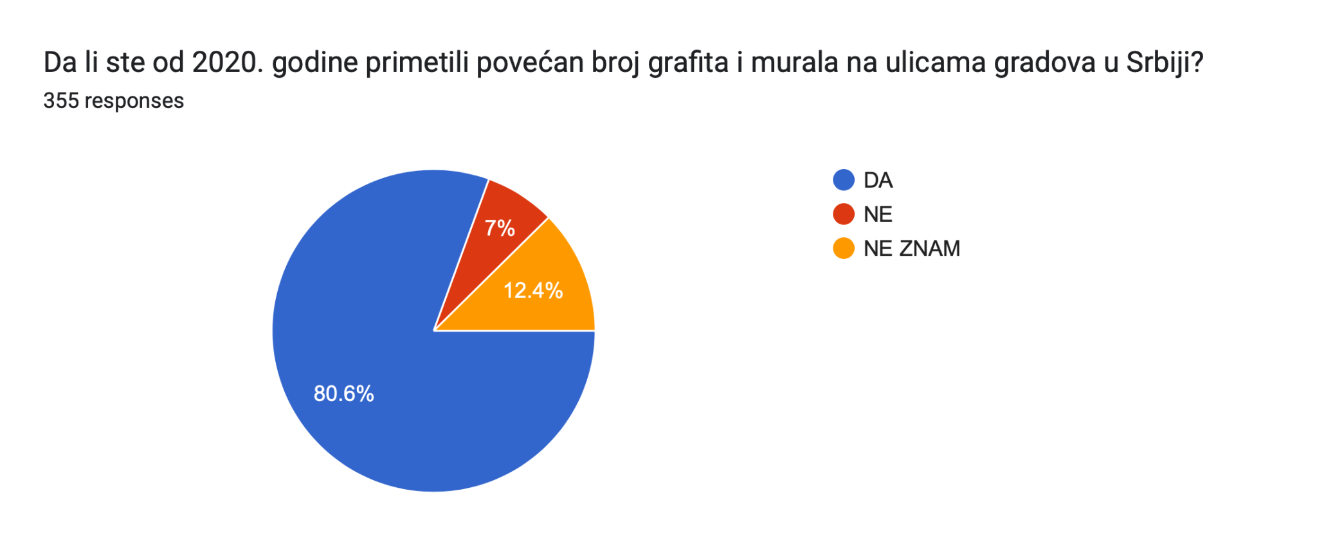

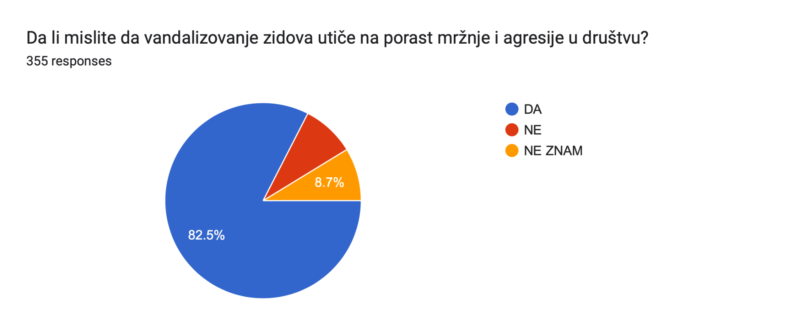

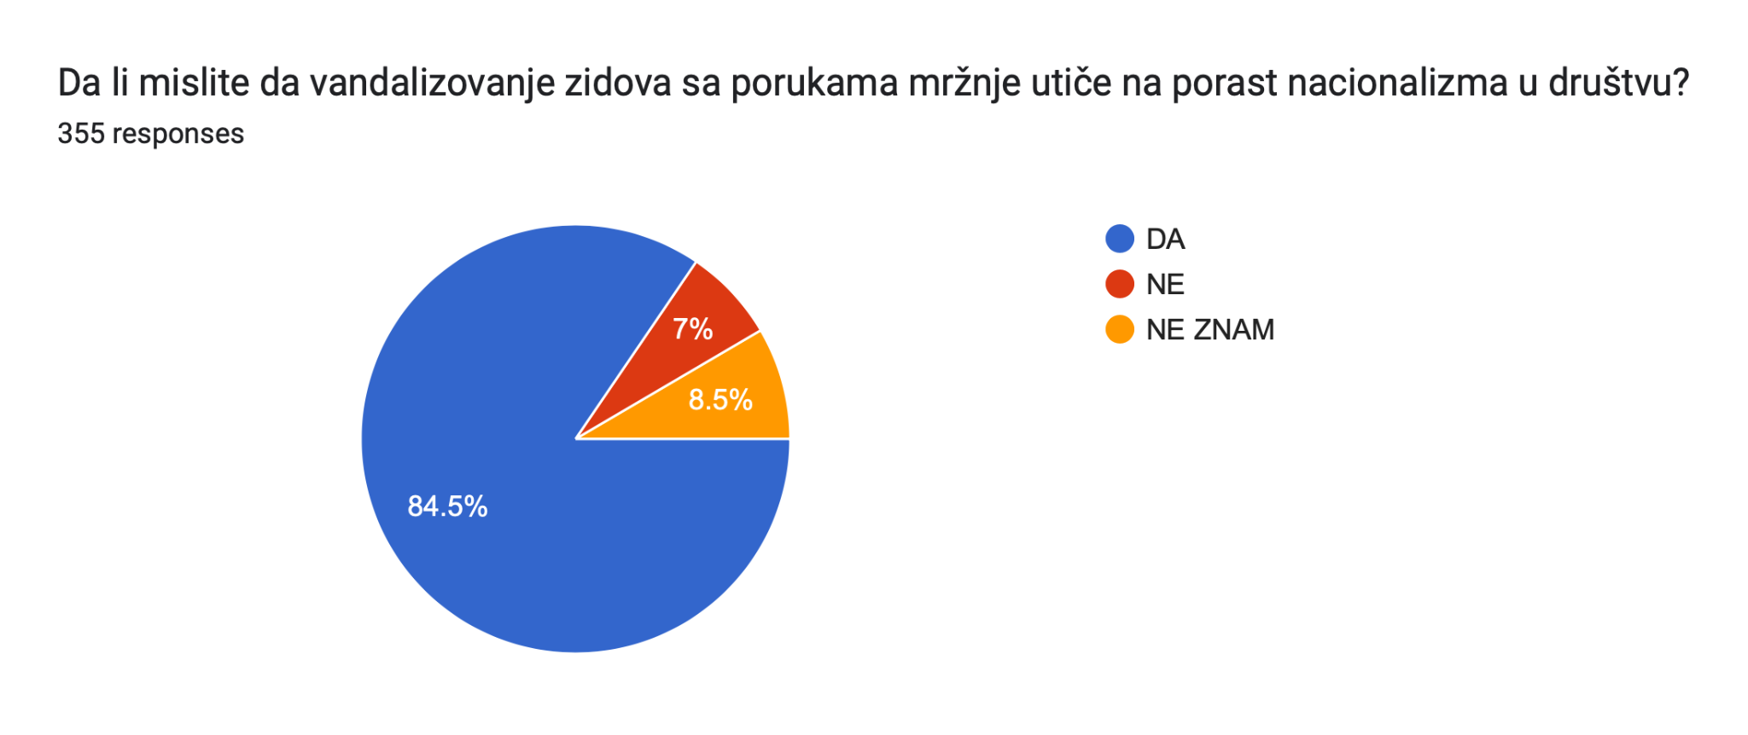

Slično tako, velika većina građana iskazuju da im poruke na zidovima smetaju i da ne treba da budu tu. Međutim, oko čega su građani podeljeni jeste pitanje zaduženja ko je odgovoran za uklanjanje grafita i murala sa zidova stambenih zgrada.

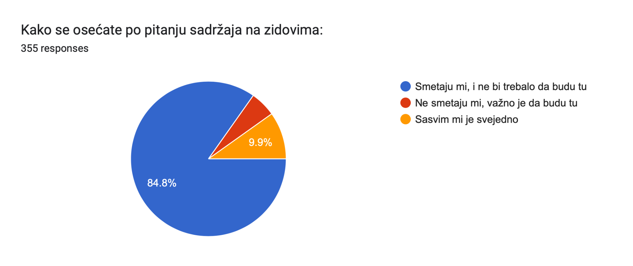

Naime, postoji određena konfuzija među građanima ko je nadležan da uklanja grafite i murale koji potencijalno imaju elemente govora mržnje. Tačnije, građani informisani u dovoljnoj meri o zakonskoj regulativi koja rešava to pitanje. Iako određena većina građana veruje da su jedinice lokalne samouprave, kao i insitucije grada ili države odgovorne za uklanjanje sadržaja na vandalizovanim zidovima, podeljeno je mišljenje oko odgovornosti stanara zgrada u vezi sa tim sadržajem.

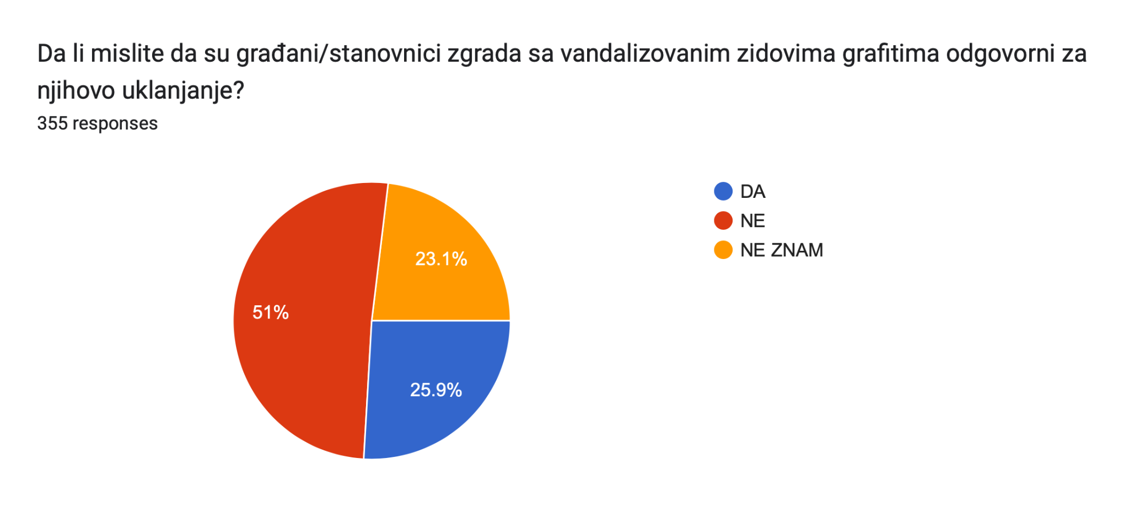

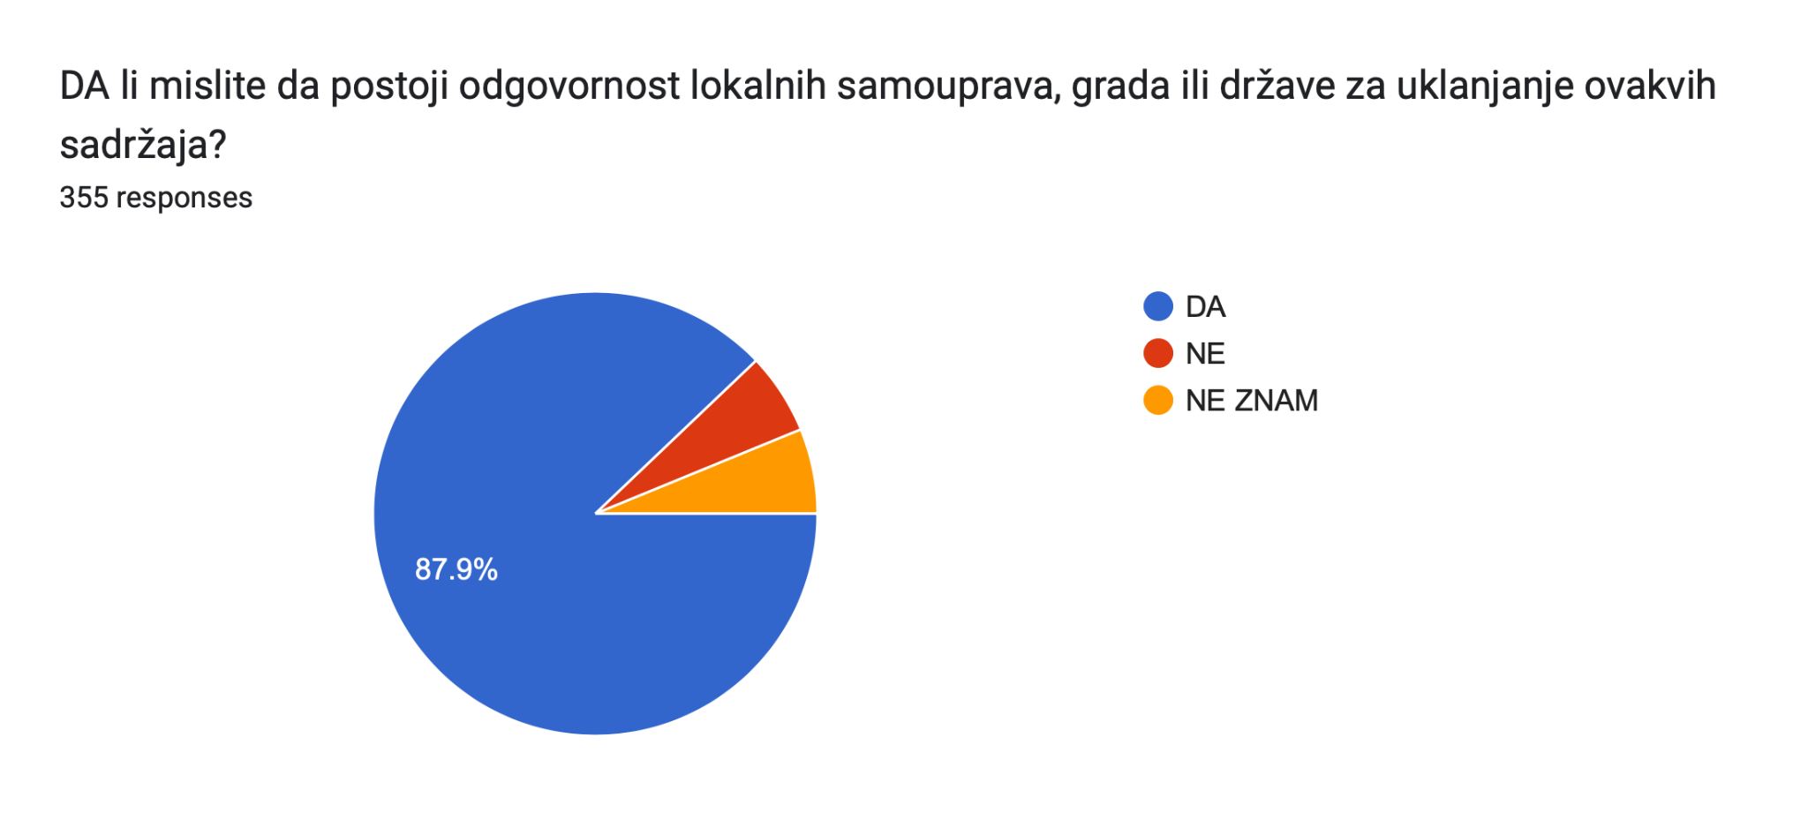

U bliskoj vezi sa gore navedenim stavovima građana jeste i mišljenje građana na uticaj političara na porast govora mržnje, nasilja i agresija u društvu. Građani smatraju da je taj uticaj ogroman, kao i da se taj uticaj pre svega vrši medijskim nastupima koji su agresivni i koji pozivaju na mržnju, nesankcionisanjem govora mržnje, kao i nečinjenjem onoga što zakon nalaže.

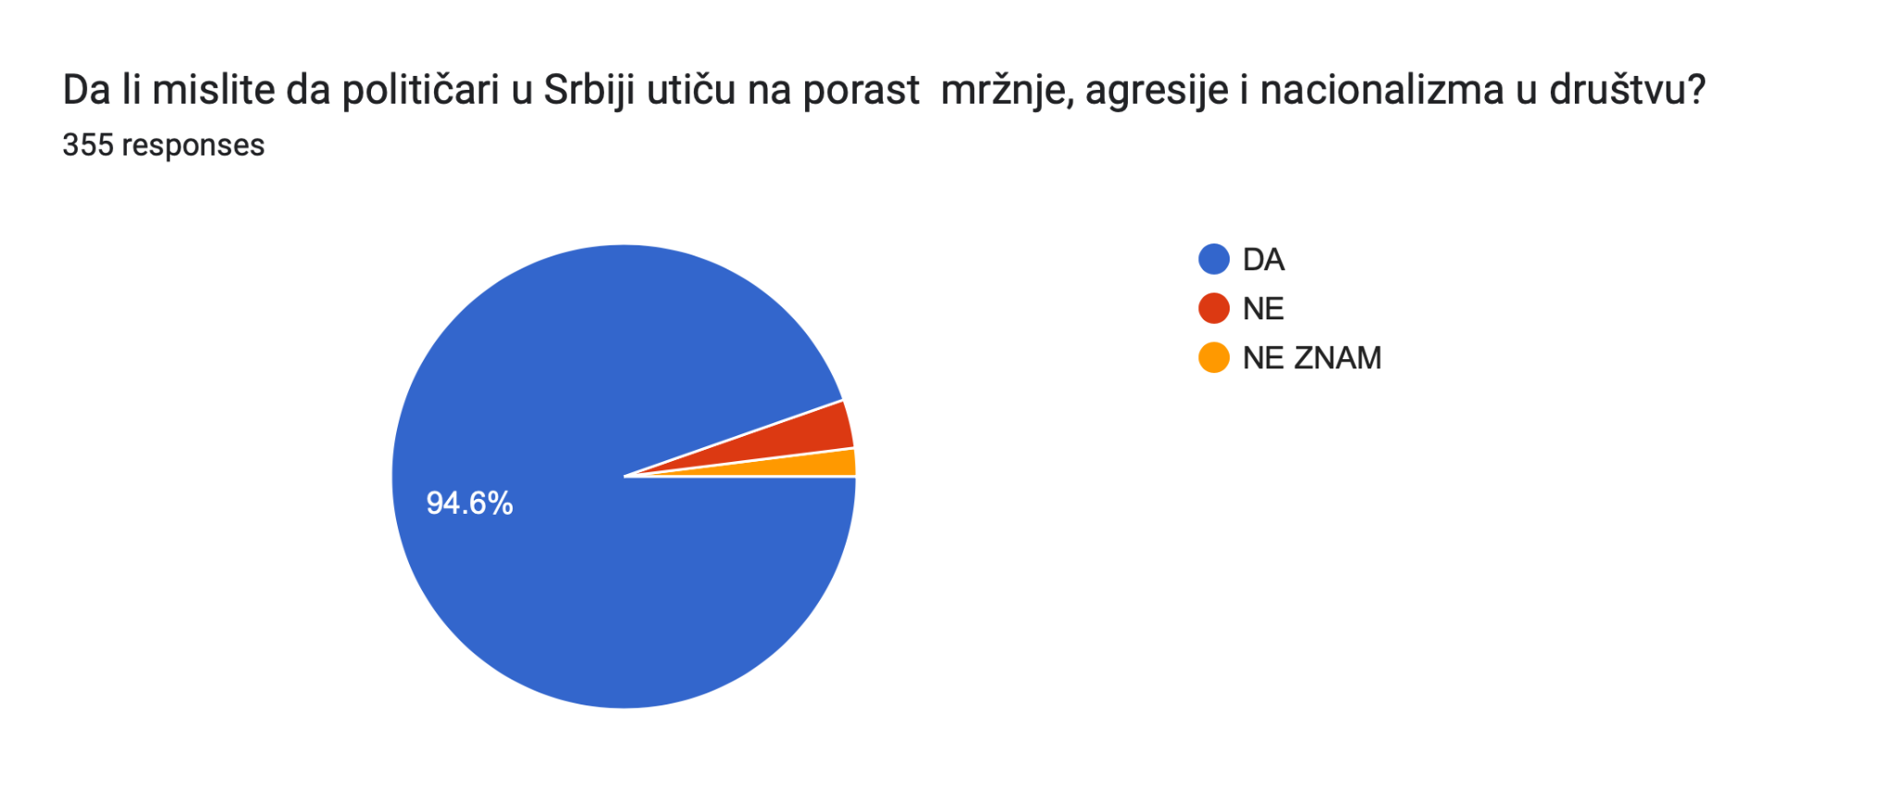

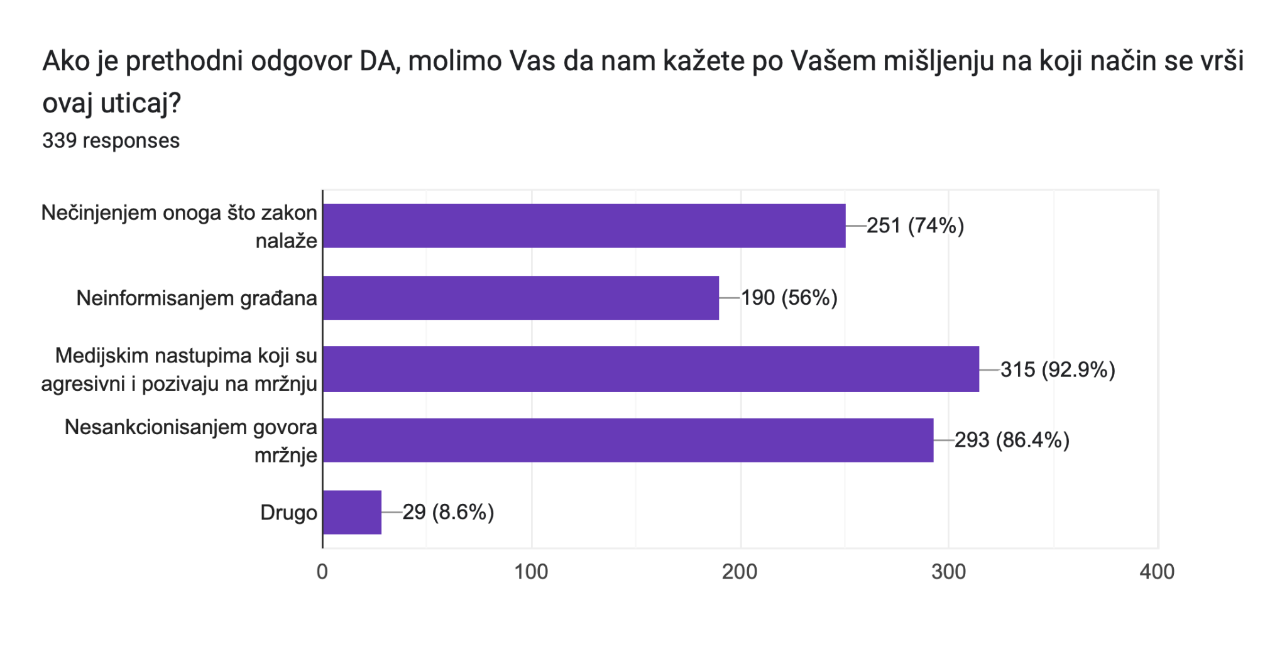

Kao potencijalni odgovor na nasilje u društvu koje nastaje kao posledica agresivnih kampanja ocrtavanja zidova i slikanje murala koje veličaju agresivno ili zločinačko delovanje, građani navode sankcionisanje svakog oblika mržnje, formiranje komisije koja će odabravati murale koji imaju edukativni ili umetnički sadržaj, kao i visoke kazne za one koji vandalizuju zidove.

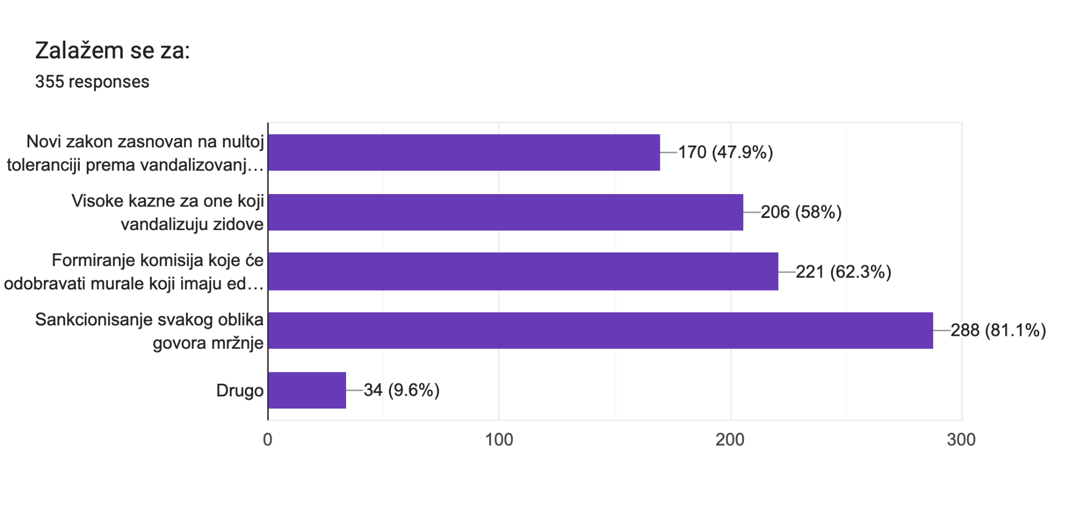

Važno je napomenuti međutim da anketa ne predstavlja reprezentativni uzorak građana Srbije, te su pravo zbog toga autori iskoristili druge metode (pre svega fokus grupe) kako bi došli do zaključka. Većina građana koji su popunili anketu imaju visoko obrazovanje, kao i primanja iznad prosečnih u Srbiji, dok se čak 80% njih izjasnilo da se informiše sa društvenih mreža i internet stranica, a 61% sa NovaS ili N1, koji su nezavsni mediji. Faktor koji se može smatrati reprezentativnim jeste godište građana koji su anketu popunili, jer dolaze iz svih starosnih skupina.

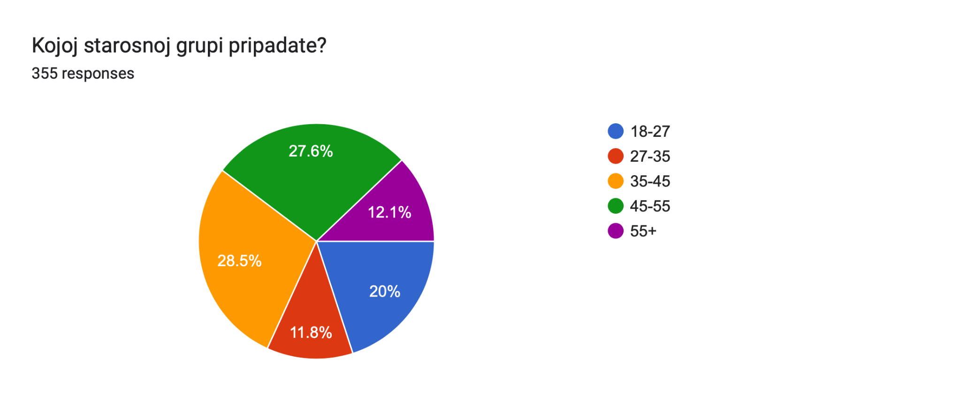

Ono što je primetno bilo prilikom rada na fokus grupama sa mladima od 18-25 godina jeste primena slenga kojim mladi izražavaju određene stavove. Tako na molbu da u jednoj reči odgovore na pitanje “ Kako se osecate kada slusate zvanicne politicare i njihove govore, koje emocije izazivaju?”, odgovori su: bes, blam, bespomoćnost, krindž (transfer blama), gnar, gađenje, uvređenost, frustracija. Interesantno je doduše, da i starosna grupa od 35-45 godina daje slične odgovore, doduše ne koristeći sleng: silovanje, vređanje inteligencije, beznađe, muka, bes, dosada, tuga, strah, uvređenost. I kod starije grupe (55+) dominiraju slični stavovi, poput: ljutnja, gađenje, mučnina, ravnodušnost, déjà vu.
Moguće je povući paralelu između pitanja iz ankete koje se tiču odgovornosti političara na porast mržnje, nasilja i agresije u društvu sa osećanjem koje kod građana izazivaju nastupi u medijima (kako štampanim, tako i elektronskim). Velika većina učesnika u fokus grupama jasno i nedvosmisleno dovode u vezu agresivno (često i prostačko) odnošenje nastupanje političara (pre svega onih na vlasti) sa porastom grafita i murala koji simbolišu mržnju. Većina učesnika fokus grupa takođe smatra da su političari neposredno ili posredno inicijatori svojevrsne kampanje velikog porasta murala i grafita koji veličaju osuđene ratne zločince, paramilitarne jedinice ili simbole koje predstavljaju agresiju.
Postoji međutim razlike između generacija koje iskazuju svoj stav prema političarima, a posredno i prema njihovom uticaju na porast agresije i govora mržnjem, a time i porast kulture nasilja u društvu. Kao prvo, učesnici fokus grupa su samostalno iznosili primere iz skorašnje prošlosti Srbije koje se tiču društva u kojem dominira nasilje i agresija (sa jasnim referencama na 1990-e godine), i pravili paralelu sa sadašnjošću. Drugo, a u vezi sa tim kontekstom, identifikuje se kontinuitet stila vladanja iz recentne prošlosti sa onim koji danas dominira, i to se primećuje kako u anketama, tako i u fokus grupama. Postoji, međutim jasna intrageneracijska razlika, gde mladi nemaju pamćenje na događaje i dešavanja iz 1990-ih godina, konkretno na vreme vladavine Slobodana Miloševića (rat, sankcije, protesti protiv vlasti), dok sa druge strane stariji imaju sećanje na 1990-e, posebno starija grupa (55+). Kod mladih je primetna transgeneracijsko prenošenje sećanja, odnosno oni znaju i razumeju da je kultura nasilja dominirala u Srbiji 1990-ih, ali nisu u mogućnosti da razumeju kontekst u kome se takva kultura razvijala, niti kako način otpora je bio protiv nje (pri čemu se tu ne misli samo na društveno-političku situaciju, već i na informacionu tehnologiju).
Zbog toga su logični i stavovi učesnika u fokus grupi povodom osećanja koje kod njih izazivaju govori političara. Kod najstarijih se javlja gađenje, ravnodušnost i mučnina, što implicira da su oni upravo duže vreme izloženi načinom vladanja u kome javnom diskursu dominira nasilje, agresije, izgovorene neistine, neispunjena obećanja, otvorena patetika. U slučaju građana starodne dobi od 35 do 45 godina, stavovi poput besa, vređanja inteligencije i straha i tuge ukazuju na određeno osećanje nemoći da se protiv dominantne kulture nasilja (ali i primitivizma) uopšte usprotivi i bori. Najzad, mladi (18-25 godina) pored besa i bespomoćnosti, kao osećanja koja im se javljaju kada slušaju političare navode frustraciju, krindž (transfer blama), i donekle bes. Ovakvi stavovi kod mladih ljudi navode na to da su upravo oni najosetljiviji na govore mržnje, agresije i nasilja, kao i da su verovatno najveća žrtva dominantne kulture nasilja. Upravo kod onih mladih kod kojih postoji niska tolerancija na frustraciju, javlja se veća mogućnost i za agresivno ponašanje.
Interesantno je da je jedino kod mladih bilo moguće uspostaviti vezu između pandemije COVID-19 sa porastom nasilja i agresije. Kako u anketi, tako i na fokus grupa, identifikovano je da su kanali za javno saopštavanje sopstvenih stavova i mišljenja skoro nepostojeći. To treba razumeti u kontektsu i zarobljene države, ali i na periode zatvaranja radi sprečavanja širenja zaraze. Interesantno su reči jedne učesnice fokus grupe koja smatra da je mladima naprosto bilo dosadno tokom pandemije, da nije bilo prostora da iskažu svoje stavove, pa su to radili jedino tamo gde su mogli - a to je na zidovima.

Građani između 35 i 45 godina, kao i građani koji su stariji od 55 godina smatraju da postoji korelacijja između onoga što oni percipiraju kao porast vršanjčkog nasilja sa porastom broja grafita i murala na zidovima koji imaju agresivni sadržaj. Većina ispitanika i učesnika u fokus grupa veruje da obrazovni sistem u Srbiji izuzetno loše funkcioniše, i da ne vrši vaspitno-edukativnu ulogu kao što bi trebalo. Oni takođe ističu tri bitne stvari koje doprinose održavanju kulture nasilja: prvo, nedostatak empatije i solidarnosti koje ove grupe uglavnom vezuju sa mlade, ako koji se može identifikovati kako u svakodnevnom životu (na primer, neustajanje starijoj osobi u javnom gradskom prevozu), tako i u širem društvenom kontekstu (potpuno odsustvo solidarnosti između klasa, odnosno nedostatak solidarnosti prema slabijima, nemoćnima i siromašnijima; drugo, urušavanje vrednosnog sistema koji je proces koji traje još od 1990-ih godina, a koji za posledicu ima nemogućnost razlikovanja dobra i zla, lepog i ružnog, moralnog i nemoralnog; treće, nesposobnost političkog sistema, odnosno nadležnih institucija da blagovremeno, i shodno važećim zakonima i propisima reaguju na probleme koji se javljaju u drušuvu, uključujući tu i nasilje i govor mržnje.

Još jedna razlika između odraslih građana (35-45 godina i starijih od 55 godina) u odnosu na mlade jeste vrednosno-normativni odnos prema simbolima koji se ocrtavaju na zidovima fasada. Odrasli se veoma jasno određuju prema određenim simbolima koji šire mržnju, a to se pre svega odnosi na mural(e) posvećene Ratku Mladiću, kao i na osnake “Z” koji je pro-ruski znak u trenutnom ratu u Ukrajini. Oni veoma dobro znaju ko je Ratko Mladić, i većina ume da prepozna grafite i murale podrške Rusiji u ratu protiv Ukrajine (pored slova “Z”, murali posvećeni Putinu, oslikane zastave tkzv. Donjecke i Luganske Narodne Republike). Pored dominirajućeg negativnog stava prema estetskom izrazu koji ovi murali i grafiti ostavljaju (“bolje su ljubavne poruke”), odrasli jasno prepoznaju da te slike imaju političko značenje, a samim time i posledice (bez obzira da li neko označava Ratka Mladića kao ratnog zločinca ili osuđuje agresiju Rusije protiv Ukrajine). Sa druge strane, mladi retko učitavaju “političko” u muralima i grafitima. Oni imaju ideju o tome šta znači Ratko Mladić, i imaju predstavu da on reprezentuje nešto negativno za neke u društvu; slično i sa pro-ruskim sadržajima na zidovima znaju da se radi o nečemu što “Evrope nije prihvaćeno”. Ipak, oni retko ulaze u vrednosna ili politička vrednovanja ovih simbola, nego se više fokusiraju na estetiku bez politike. Čak i kada daju određene vrednosne ili političke sudove, to uglavnom čine diskusijama o istoriji, ili poređenjem sa situacijama u drugim državama Zapadnog Balkana.

Ono što je zajedničko za sve grupe koje su učestvovale u fokus grupa jeste identifikovanje desničarskih i navijačkih grupa kao aktera koji oslikavanjem zidova izražavaju svoje stavove. Međutim, kod svih se javlja nepoznanica po pitanju veze ovih grupa sa političarima, pre svega onih sa vlasti. Dok neki smatraju da su ove grupe, kako navijačke tako i desničarske pod direktnom kontrolom vlasti, te samim time da deluju i ocrtavaju po diktatu, drugi smatraju da te grupe nemaju nikakve veze sa političarima, da deluju samostalno, ili da možda imaju neke veze određenim nosiocima političke i ekonomske moći.

ISKAZI I INSTRUMENTALIZACIJA NASILJE
" Iskazi za njega imaju mnogo veću težinu nego načini prostog govora, i bilo to ubedljivo ili ne, iskazi su, isto tako, nešto što je manje sadržano u autoritetu nego u direktnim izgovaranjima nekog iz vladajuće moći." Edvard V. Seid Fuko i imaginacija moći
Kako su nasilju – za razliku od moći, sile ili snage – uvek potrebna oruđa (kao što je to odavno govorio Engels) dakle tehnološka revolucija, što bi još pre pola veka odnosno 1969. godine Hana Arent u O nasilju rekla , “revolucija u pravljnju alatki” tako je sama suština nasilnog delanja određena kategorijom sredstvo.
Nasilje, u pravom smislu reči, postaje na ovaj ili onaj način aktivan uzrok društvenih promena tek onda kada se umeša u moralne odnose. Područje tih odnosa obeležavaju pojmovi prava i pravednosti. Što se, tiče prvog od njih, jasno je da je osnovni odnos svakog pravnog poretka odnos cilja i sredstva. Dalje, isto je tako jasno da nasilje možemo tražiti pre svega u području sredstava, a ne ciljeva (Benjaminova Kritika Nasilja Valter Benjamin st27 Akademska knjiga Institut za filozofiju i društvenu teoriju).

Preko rezultata onlajn ankete koja je sprovedena, ali i tokom rada na fokus grupa, ustavljeno je da ispitanici veruju da kultura nasilja dominira u Srbiji, a mediji jesu prepoznati kao jedan od najznačajnih kanala kojima se ta kultura održava. Kao koncept koji se koristi u ovom radu, pod kulturom nasilja se podrazumeva fenomen koji prožima celokupno društvo, a za borbu protiv njega je zadužena država, njene institucije i celokupni državni sistem (pre svega obrazovni i pravosudni sistem). Nakon nezapamćenih tragedija koji su se desile u Srbiji početkom maja 2023.godine (masakr u Osnovnoj školi “Vladislav Ribnikar” u Beogradu i masakr u selima oko Mladenovca), termini poput “kultura nasilja” ili “raspad sistema” postaju deo svakodnevnog diskursa. Ispitujući genezu te kulture, mnogi stručnjaci, profesori Univerziteta u Beogradu, nezavisni novinari i radnici u kulturi su povezivali ratno-nacionalističku paradigmu iz 1990-ih, sa dominantnom kulturom nasilja sa sadašnjim društvenim patologijama, u kojima se ratni zločinci iz jugoslovenskih ratova slave kao heroji, a solidarnost i empatija prema žrtvama svakog oblika nasilja je skoro nepostojeća. Skoro nikada neprekinutu paradigmu kulture nasilja u status quo-u održavaju sadašnji nosioci političke i ekonomske moći, upravo zbog toga što je širenje straha (preko nasilnih i agresivnih poruka) jedna od glavnih tehnika vladanja u Srbiji danas.

Kada se pitanje grafita, murala i generalno oslikavanja fasada zgrada koje simbolizuju nasilje, agresiju i netoleranciju dovede u kontekst “kulture nasilja”, primetno je da su posredno za njih odgovorni nosioci najviših državnih funkcija. Takva konstatacija se može zaključiti na osnovu javnih izjava političara na različitim nivoima vlasti. Naime, nakon uklanjanja nacionalističkih murala i grafita u Mitićevoj rupi kod Slavije od strane aktivista iz Udruženja “Krokodil” i Inicijative mladih za ljudska prava, kada, te nakon ponovnog “oslikavanja” već očišćene fasade isto tako nacionalističkim porukama, gradonačelnik Beograda Aleksandar Šapić je na pitanje novinarke da li će grad preduzenti nešto da se uklone politički grafiti odgovorio:

“Ne znam ko to određuje šta je politički grafit, a šta nije? Ja nemam ništa protiv grafita “Kosovo je Srbija” i Miloša Obilića i srpskih junaka i velikana. Recimo baš taj grafit, koji je uklanjao taj gospodin, nije uopšte bio ružan. Bio je lep.”

Gradonačelnik se, u ovom konkretnom primerom, služi primerom koji mnogi političari na vlasti inače koriste kada budu suočeni sa eventualnim pitanjem odgovornosti za nacionalističke i agresivne murale i grafite, ali i druge simbole koji su generalno u suprotnosti sa nečim što se može nazvati tolerantnim, mirovnim ili solidarnim inicijativama. Prvo se kao reakcija javlja neznanje o konkretnom slučaju (u ovom primeru grafitu), koje je često praćeno retoričkim pitanjem gde se sagovornika (javnosti u ovom primeru) indirektno prebacuje “nepatriotsko” ponašanje. Samim time, svako ko uklanja takve grafite i murale nisu patriote, i mogu se smatrati domaćim izdajnicima i “stranim plaćenicima” (uobičajno obeležavanje pojedinaca ili grupa koji se protive dominantim nacionalističkim diskursima). Očitovanje o estetskom izgledu samog grafita (nije ružan, lep je), predstavlja indirektnu saglasnost sa napisanom porukom na tom zidu; pozitivno vrednovanje estetike vizuala zamaskuje političku poruku koja se iza njega krije (moglo je da se radi o pozivu na ubistvo, ali je grafit ipak lep). Svakako da se iz ovog citata ne vidi niti se zaključuje da Grad i političari na vlasti stoje direktno iza svakog nacionalističkog grafita ili murala, ali su indirektno odgovorni za njihovo postojanje. Najzad, njihovo ignorisanje ogromnog broja nacionalističkih murala i grafita, kao i reakcije koja je gore navedena na akcije aktivista za njihovo uklanjanje indirektno dovodi do nasilja nad onima koji pokušavaju da se odupru “kulturi nasilja” brisanjem ovakvih grafita i murala. Naime, u ovom konkretnom slučaju, organizatori čišnjenja murala i grafita su bili suočeni sa ogromnim brojem pretnji.

Dosta upečatljiv primer o nevidljivom uticaju političara na porast nasilja u društvu jeste izjava, u to vreme, ministra unutrašnjih poslava Aleksandra Vulina, koji je septembra 2022.godine posetio ekipu filma "Žuta kuća", u produkciji Ministarstva unutrašnjih poslova i Radio-televizija Srbije. Kao deo serijala koji prikazuje “istinu o ratu na Kosovu” (jedan od mnogih aspekata revizije recentne istorije Srbije), Vulin hvala i opravdava snimanje filma o tkzv. “Žutoj kući”, kao potencijalnog mesta zločina nad Srbima sledećim rečima:

“”Žuta kuća“ je priča o užasima, o monstrumima. Žuta kuća je priča sa kakvim zlom su se Srbi borili. Žuta kuća je istina o tome da su Srbi bili ne samo žrtve, nego su morali da se bore, i nisu bili ni zločinci niti su bili željni rata, nego su morali da sačuvaju sebe, svoju decu, a kada to nisu uspevali onda bi završavali zaklani kao životinje, povađenih organa za prodaju“

Dominantni nacionalistički diskurs se održava viktimizirajućim narativima koji su, na gore navedenom primeru, prepuni zastrašujućim primerima posledica kada “narod” nije u stanju da sebe sačuva. Ovaj film je pravljen u produkciji Ministarstva unutrašnjih poslova i javnog informativnog servisa građana, i ima dvostruki cilj: reviziju recentne prošlosti Srbije, a posebno ratova iz 1990-ih; pokušaj održavanja narativa da Srbija nikada nije vodila osvajačke ratove, nego se isključivo branila. Posledica jednog ovakvog projekta (kojih ima puno u savremenoj srpskoj kulturnoj produkciji) jeste upravo indirektna pretnja da će i savremene generacije (pogotovo mlađe) završiti upravo “zaklani kao životinje”, ako ne budu sebe branili ili ne budu bili spremni sebe da brane. Takva poruka sama po sebi uključuje nasilje i agresivno ponašanje. Ta poruka je izrečena u kontekstu “borbe za pravdom i istinom”, za nečim dobrim, i upravo se na ovakvom primeru vidi kako se “kultura nasilja” često maskira pozitivnim vrednosnim normama i etičkim principima.

Postoji veliki broj primera koji ilustrativno pokazuju na koji način se strukturno, često nevidljivo, nasilje održava u društvu, kroz analizu govora nosilaca najviših državnih funkcionera. Naime, izjave i nastupi visokih javnih funkcionera su često praćeni pretnjama, uvredama i povišenim tonom obraćanja. Predsednik Srbije Aleksandar Vučić je u Narodnoj Skupštini optužio mnoge građane da uzimaju lažna bolovanja, indirektno preteći da uz takvu praksu (uzimanje bolovanja) neće biti novca za plate. Tvrdeći da štrajkovi nanose finansijsku štetu državi i društvu, te da mnogi ljudi idu na lažna bolovanja (tvrdnja izrečena bez ikakvih dokaza) ne samo da se spori zagarantovano pravo na štrajk i na bolovanje, već se indirektno preti da takvo ponašanje nije dobrodošlo. U državi u kojoj su radnička prava na veoma niskom nivou, i u državi u kojoj se “neposlušnost” u javnim preduzećima često završavaju otkazom (uzbunjivači su samo najvidljiviji primer ovakvih praksi), ovakve izjave samo doprinose razvoju straha, anksioznosti i frustracije kod velikog broja građana, i održavanju “kulture nasilja”.

„Državu nema ko da brani, svaki štrajk u državi, koji god da se desi, svi podržavaju neki štrajk. A onda se pitaju zašto nema para za mene? Pa nema, jer si podržao neki prethodni. I sad će da dođu recimo iz Namenske u Kragujevcu da štrajkuju. Svakog dana 696 ljudi nije na poslu od 2130 ljudi, a 434 čoveka imaju jednu do tri godine do penzije. Možete da mislite kakve uspehe miožemo da napravimo. Ali, Vučić je kriv jer isplaćuje plate onima koji imaju lažna bolovanja, a ima ih ne 40.000, već koliko hoćete“

U ovom primeru je takođe prisutan primer samoviktimizacije, koji se često javlja kod izjava političara na vlasti, a pre svega predsednika Republike. Ali čak i u tim primerima samoviktimizacije se promoviše nasilje, a sve u svrhu održavanja na vlasti, i skretanja sa političke (ili bilo koje druge) odgovornosti. Neretko političari na visokim javnim funkcijama odgovaraju “ucenama” kada ih javnost i drugi akteri pozivaju na političku odgovornost. Te “ucene” imaju različite forme, ali često u sebi sadrže nasilne poruke (na primer, pretnje samoubistvom). U kontekstu serije protesta pod nazivom “Srbija protiv nasilja”, a koja je okupila desetine hiljada građana u Beogradu, predsednik Republike je na sastanku rukovodstva vladajuće Srpske napredne stranke izjavio:

“Raspisaću sve izbore, sit sam svih prevara, spreman sam i da poginem, uopšte se ne plašim! Evo, čekam te kukavice da dođu da me ubiju, ali nikada im neću prepustiti vlast bez izbora!”

NACIONALNA KOMISIJA ZA UZROKE I PREVENCIJU NASILJA
“TO ESTABLISH JUSTICE, TO INSURE DOMESTIC TRANQUILITY”

Tekstom ispod želimo da ukažemo na primer odgovorne prakse odnosno reakcije države na porast nasilja u državi ali i na seriju atentata tokom šezdesetih godina u USA. Pre pola veka. Ovim primerom takođe ne želimo ni na jedan način da komentarišemo niti artikulišemo rezultate ili posledice ovakvog dokumenta i njegove korisnosti te učinkovitosti. Ovim primerom finalno želimo da ukažemo na pasivnost, regresivnost i opasan odgovor srpskih zvaničnika od masakra u O.Š. Vladislav Ribnikar.
Ono što primećujemo jeste nulta reakcija države, neprepoznavanje posledica ali ni uzroka, neodgovorno iznošenje u javnost ličnih podataka žrtava i počinioca zločina, nepostojanje strateškog pristupa problemu, niti empatičnog odnosa prema žrtvama masakra. Do danas je održano pet masovnih okupljanja građana na protestima Protiv nasilja a predstavnici još uvek nisu izašli da razgovaraju sa građanima o zahtevima protesta.
Ovaj vapaj za reševanjem problema nasilja u društvu vlast je doživela kao napad opozicije i stranih službi te napad na sebe ostavljajući građane Srbije paralizovane u bespomoćnosti.
Isto kao i 2014. godine tokom katastrofalnih poplava u Srbiji, isto kao i 2020. godine tokom Pandemije korona virusom isto tako kao i mnogo puta od 90ih do danas.

“Da se uspostavi pravda, da se osigura domaći mir” glavni je naslov obimnog Izveštaja o nasilju u Americi objavljenog juna 1969. godine na 360 stranica.*
Komisija za uzroke i prevenciju nasilja formirana je 10. juna 1968 od strane predsednika Lindona B. Džonsona Izvršnom Naredbom broj 11412 a kao odgovor na seriju atentata u SAD (Džon F. Kenedi, 35. predsednik Sjedinjenih Država, ubijen je u petak, 22. novembra 1963. godine, Martin Luter King Junior 4. aprila 1968. godine a Robert Kenedi u junu iste te godine) te studentskim protestima ali i na sveprisutan, narastajući trend nasilja i agresije na različitim nivoima američkog društva.
U uvodnoj reči Miltona S. Ajzenhauera kaže se da je izveštaj baziran na istraživanju koje je sprovelo dve stotine akademika u periodu od osamnaest meseci kroz seriju saslušanja, intervjua, konferencija i nekih šezdest radnih dana članova komisije. Posebno nagašava da će rešavanje problema nasilja u društvu zahtevati mnogostruke aktivnosti pojedinaca, porodica, privatnih organizacija ali i svih nivoa vlasti. Dalje, javna i obrazovna vrednosti ovog izveštaja je sigurno jednako važna kao i sama njegova upotreba u formulisanju legislative u ovoj oblasti.
Izveštaj Komisije je pripremljen u 12 distinktnih poglavlja a neki od njih su: Nasilje u zabavnim sadržajima televizijskih programa, Izazovi za omladinu, Religija i problem nasilja, Homicid, uvrede i napadi, silovanje i pljačka, Grupno nasilje, Atentat, Nasilje i Snage reda i mira, nasilje u istoriji.
Komisija za nasilje je preporučila nova ulaganja u obuku i obrazovanje – ukupno 20 milijardi dolara godišnje u dolarima te dugoročno "preuređenje nacionalnih prioriteta". Većina članova Nacionalne komisije za borbu protiv nasilja, uključujući i republikance i demokrate, preporučila je konfiskaciju većine pištolja te ograničenje posedovanja oružja.

*chrome-extension://efaidnbmnnnibpcajpcglclefindmkaj/http://www.eisenhowerfoundation.org/docs/National%20Violence%20Commission.pdf

“YIHR i udruženje KROKODIL dobili pretnje zbog krečenja grafita”, Autonomija, 19.2.2023, https://autonomija.info/yihr-i-udruzenje-krokodil-dobili-pretnje-zbog-krecenja-grafita/
“Reporteri bez granica: Srbija jedina u regionu pala po indeksu slobode medija, ostali na Balkanu napreduju”, BBC na srpskom, 3.5.2023, https://www.bbc.com/serbian/lat/balkan-65467824
Na osnovu istraživanja koje je sprovela CRTA na jesen 2022. godine, 62% građana se informiše preko televizije, i to 41% sa RTS-a, 18% Pink, i 16% se informiše preko N1. Više na: “Politički stavovi građana Srbije - jesen 2022, Istraživanje javnog mnjenja”, CRTA, Beograd, 2022, https://crta.rs/wp-content/uploads/2022/11/Istrazivanje-javnog-mnjenja-Politicki-stavovi-gradjana-Srbije-jesen-2022-CRTA.pdf
Više o samom pojmu zarobljene države, kao i procesu zarobljavanja države u Srbiji, videti: “Zarobljavanje sektora bezbednosti u Srbiji – početna studija” , Predrag Petrović i Jelena Pejić Nikić, ur., (Beograd: Beogradski centar za bezbednosnu politiku, 2020), https://bezbednost.org/wp-content/uploads/2020/11/NED-srb-screen-fin.pdf
“Dubravka Stojanović: Srbija je kuća obešenog u kojoj se o konopcu ćuti”, NovaS, 5.3.2023, https://nova.rs/kultura/dubravka-stojanovic-srbija-je-kuca-obesenog-u-kojoj-se-o-konopcu-cuti/
Aleksandar Šapić, “O političkim grafitima…”, 26.2.2023, https://twitter.com/AcaSapic/status/1629890042200989699
Nina Čolić, “„Nikome ne smeta tema Kosova, već ratnohuškačke poruke u dečjem parkiću“: YIHR i udruženje KROKODIL dobili pretnje zbog krečenja grafita”, Danas, 19.2.2023, https://www.danas.rs/vesti/drustvo/nikome-ne-smeta-tema-kosova-vec-ratnohuskacke-poruke-u-decjem-parkicu-yihr-i-udruzenje-krokodil-dobili-pretnje-zbog-krecenja-grafita/
MUP Republike Srbije, “Ministar Vulin-Izjava”, 27.9.2023, https://www.youtube.com/watch?v=k3Z-yL_fCwE
“Vučić optužuje ljude da imaju lažna bolovanja: „Ima ih, ne 40.000, već koliko hoćete“”, NovaS, 3.2.2023, https://nova.rs/vesti/politika/vucic-optuzuje-ljude-da-imaju-lazna-bolovanja-ima-ih-ne-40-000-vec-koliko-hocete-video/
“Vučić na sastanku najužeg rukovodstva Srpske napredne stranke: Spreman sam da poginem, boriću se do kraja”, Politika, 4.6.2023, https://www.politika.rs/sr/clanak/556223/Vucic-na-sastanku-najuzeg-rukovodstva-Srpske-napredne-stranke-Spreman-sam-da-poginem-boricu-se-do-kraja

